4.21新龙中一班今日动态
一、来园情况
今天能准时入园的小朋友是：赵翊帆、陆钦瀚、韩凯风、罗恩哲、吕秦川、刘然诺、高翊桐、谢意增、周佳毅、吴 律、曹李安、王启轩、李依恬、楚慕凡、许米诺、黄馨宁、仇思诺、万佳妮、高依诺、赵诺一、杜妍汐、蔡书歆、李雨佳、赵伊凡。孩子们能放好个人物品，但是要注意入园的时候不能跑哦！

- 体检
今天我们一起进行了体检，能有序排队体检的小朋友是：赵翊帆、陆钦瀚、韩凯风、罗恩哲、吕秦川、刘然诺、高翊桐、谢意增、周佳毅、吴 律、曹李安、王启轩、李依恬、楚慕凡、许米诺、黄馨宁、仇思诺、万佳妮、高依诺、赵诺一、杜妍汐、蔡书歆、李雨佳、赵伊凡。虽然在抽血时有些害怕，但是经过老师和同伴的安抚，能很快的稳定情绪。

三、集体活动《综合：各种各样的美食》
这是一节有关了解美食的综合活动。美食，顾名思义就是美味的食物，不但有山珍海味，还有街边小吃、商店中的各种零食等，只要是自己喜欢的，就可以称之为美食。；美食是吃前有期待、吃后有回味的东西，美食不仅能填饱肚子，给人愉悦的味觉感受，更是一种精神享受。本次活动，我们将从孩子们喜欢的美食（主食、点心、菜肴）入手，在欣赏、交流的过程中引导孩子对各地美食产生兴趣。
生活中，孩子们经常吃到各种好吃的食物，即美食，而且每个孩子都有自己特别喜欢的几种食物，但是他们大多关注的是食物的味道，关注到食物的外形，但是他们心中没有“美食”的概念，很少从色、香、味、形等方面认识美食。中班的孩子已经能用较为清楚、完整的语句表达自己的想法，但是有时表述不够详细、完整。个别孩子羞于表达，需要不断地鼓励。
在活动中能大胆地用清楚的语句向同伴介绍自己喜欢的美食，了解不同的美食。的小朋友是：赵翊帆、陆钦瀚、韩凯风、罗恩哲、吕秦川、刘然诺、高翊桐、谢意增、周佳毅、吴 律、曹李安、王启轩、李依恬、楚慕凡、许米诺、黄馨宁、仇思诺、万佳妮、高依诺、赵诺一、杜妍汐、蔡书歆、李雨佳、赵伊凡。通过本次活动，孩子们喜爱各种美食，对美食有浓厚的兴趣，产生了制作美食的愿望。
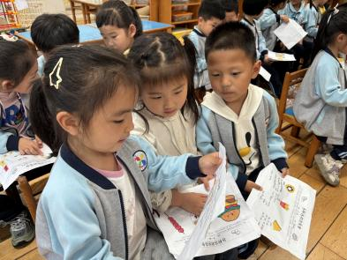 | 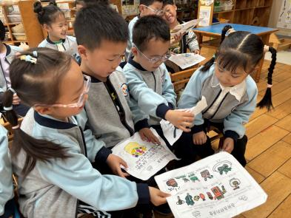 | 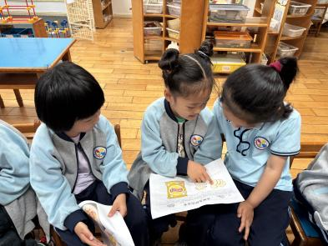
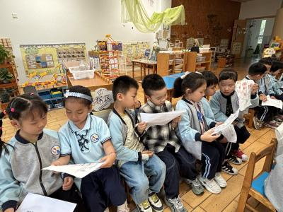 | 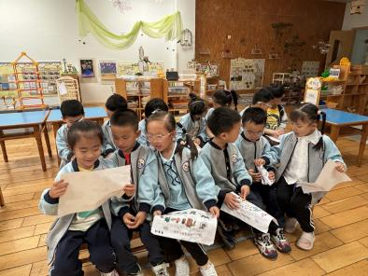 | 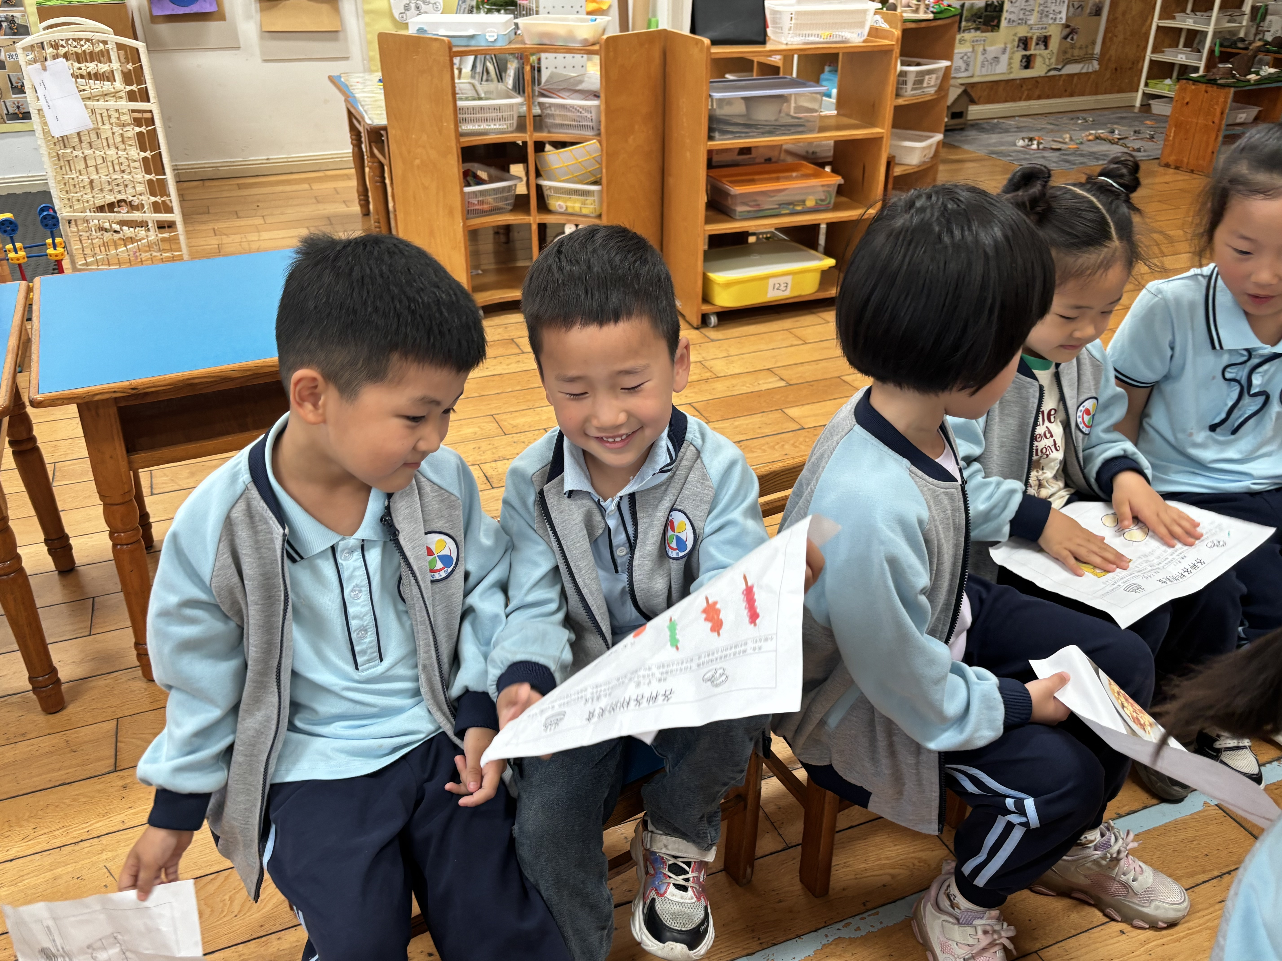

四、区域活动
今天能在教室开展区域游戏的小朋友是：赵翊帆、陆钦瀚、韩凯风、罗恩哲、吕秦川、刘然诺、高翊桐、谢意增、周佳毅、吴 律、曹李安、王启轩、李依恬、楚慕凡、许米诺、黄馨宁、仇思诺、万佳妮、高依诺、赵诺一、杜妍汐、蔡书歆、李雨佳、赵伊凡。游戏中，孩子们能自主思考，积极动手，探索不同区域中的各个游戏。
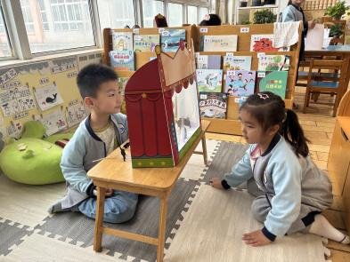 | 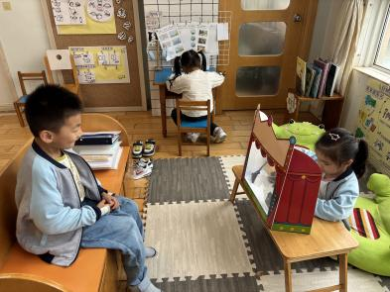 | 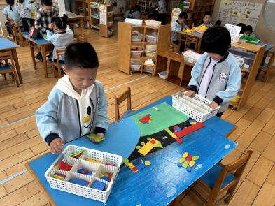
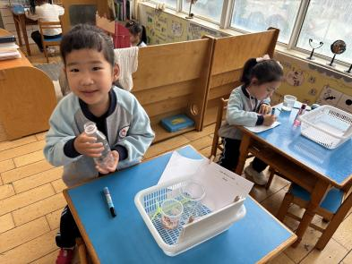 | 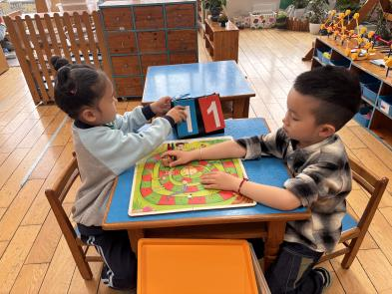 | 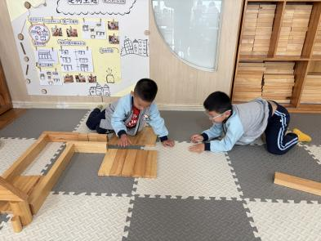
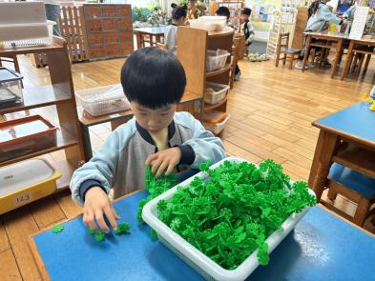 | 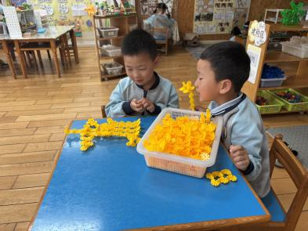 | 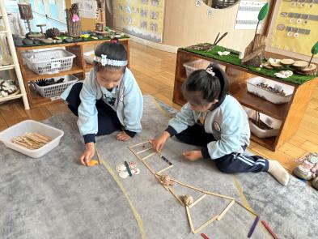

五、请你关注
天气升温，室内午睡比较热，可以给孩子换成薄被子啦！

